
呼朋喚友遊台南
左鎮二寮308高地觀日出+新化老街一日遊
出發時間：當日上午 上車地點：台南市區各飯店 專案促銷費用：NT$元/人原價：NT$1599元
費用包含：合格觀光巴士、華語導覽解說、門票、輕食早餐、午餐、保險 專案日期:104年1月1日~4日
承辦單位: 翔麟旅行社 電話: 06-2656699 BeClass 線上報名: www.beclass.com/rid=1735444547294631add9

行程 | 行程：台南市區各飯店/左鎮二寮觀日出/308高地/新化老街/台南市區各飯店
第一天 | 4:00飯店→左鎮二寮觀日出→308高地→新化老街午餐
預計6:00~6:45 |   【二寮】今日集合上車後，在濛濛天色下將帶您先到看日初，二寮看日出以春天時為佳，清朗天氣於清晨未亮時，立高地眺望東方，中央山脈於晨光中浮現，太陽光芒也自山後躍出，壯闊氣勢與聞名的阿里山日出差不遠矣，海拔雖然只有193公尺,卻饞美阿里山日出的雲海美景,有時光芒萬仗,氣勢壯闊,有時雲霧渺渺,如置身山水畫中,彩光層次變化穿透白堊山丘，層疊的雲霧有著炫麗光環，二寮日出震憾人心！
7:45~8:30 | 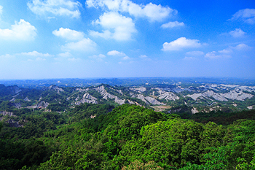  【308高地】308高地為草山制高點，也是台南市與高雄市的交界點，從這座農場的觀景台展望出去，四周泥火山層層綿綿，天氣晴朗時也可遠眺台南市與高雄市興達港火力發電廠，是欣賞日出與夜景的好去處。
10:00~12:00 | 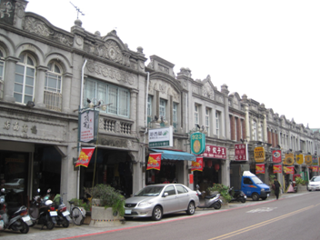  【新化老街午餐】新化區在日治時期曾為極風光之市街，當年新化地區與府城台南往來頻繁，造就出蓬勃的商業買賣，中山路、中正路一帶，由於地處交通要道，人潮來往，興建了大批洋樓、街屋，形成繁榮的商店街，交易極為熱絡。走上今日的新化老街，從保留下的老洋樓，仿巴洛克式的立面建築，講究的花紋與雕飾，不經意的發現這邊的商家多為幾十年歷史的老商號

